1. 访问VPN地址

[http://oa.kingsunsoft.com:30](https://oa.kingsunsoft.com:301)0

第一次登陆需要下载客户端，打开网页会自动跳转到客户端下载页面

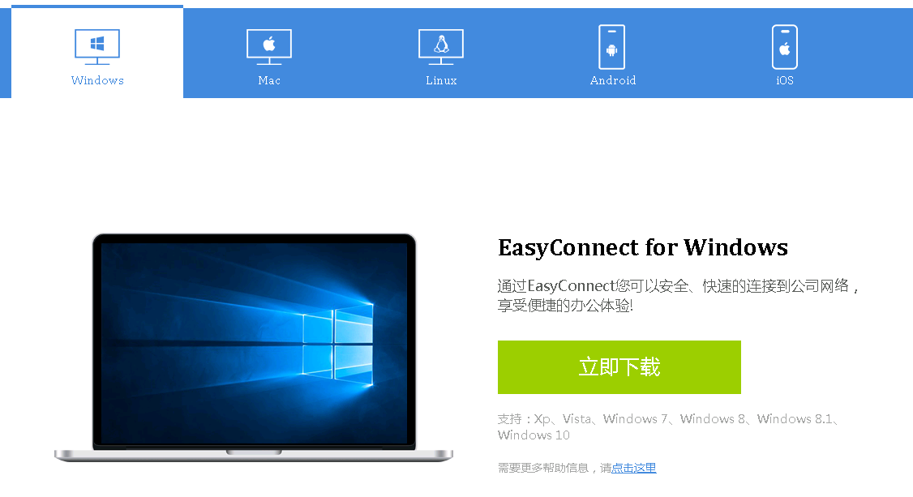

1. 安装完成后重新打开VPN地址，输入账号密码

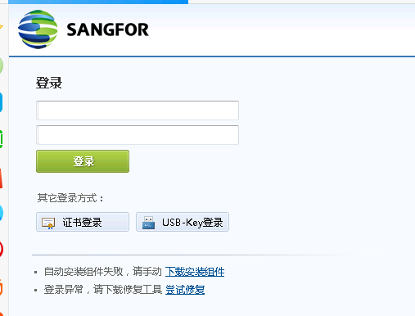

1. 点击要访问的资源 财务分账系统 即可访问

